1 шаг. Для регистрации в личном кабинете нажмите на выделенное поле.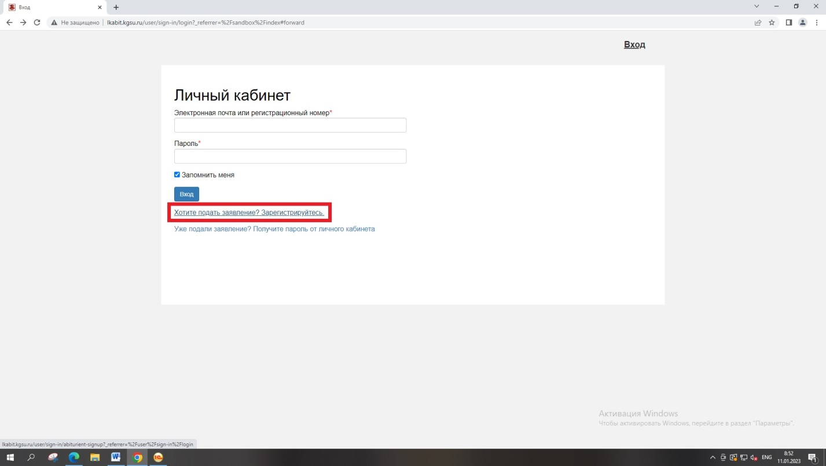
2 шаг. Заполните все поля, необходимые для регистрации. Паспортные данные заполняются согласно документу, удостоверяющему личность.
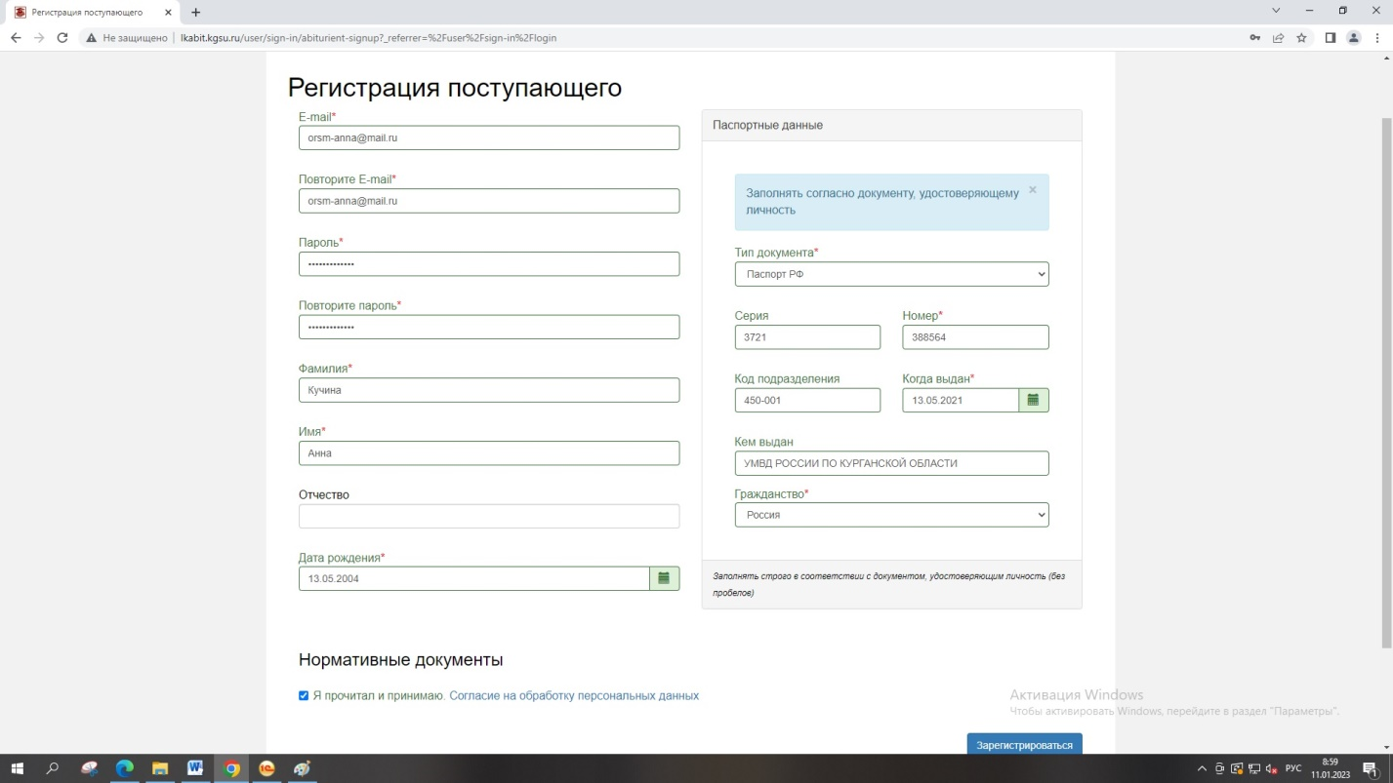
3 шаг. Нажмите на поле «Заполнить анкету».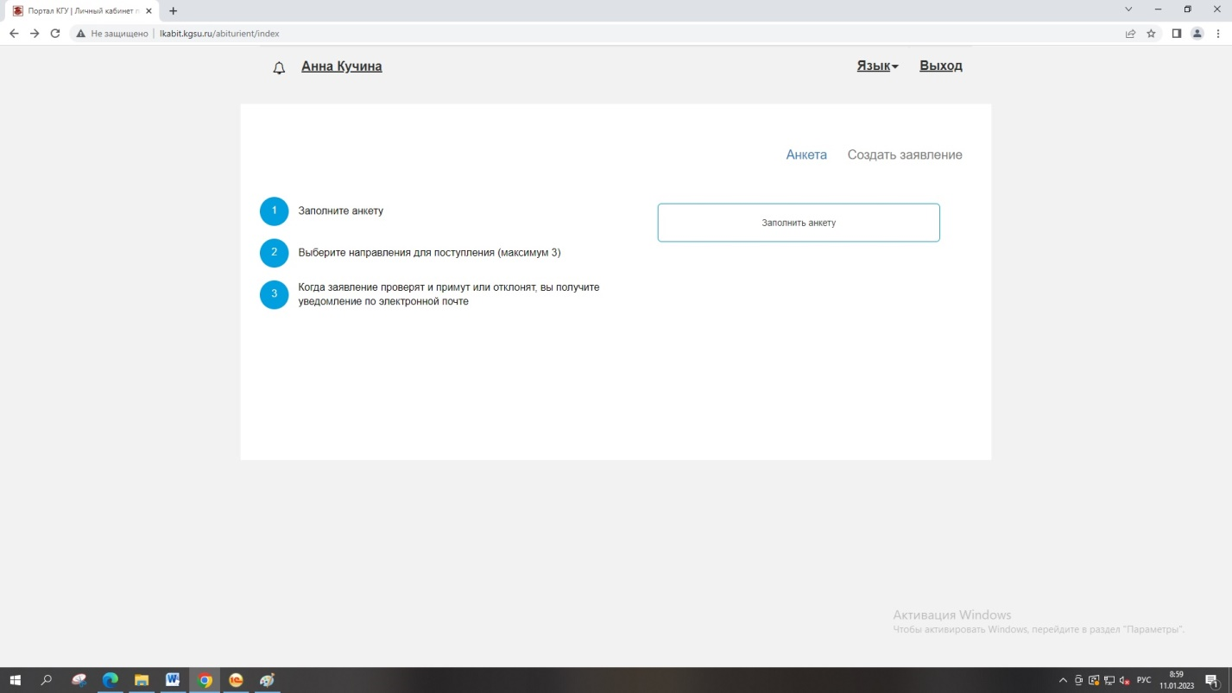
4 шаг. Заполните все поля в разделе «Основные данные». Важно! Указывать номер телефона действующий. 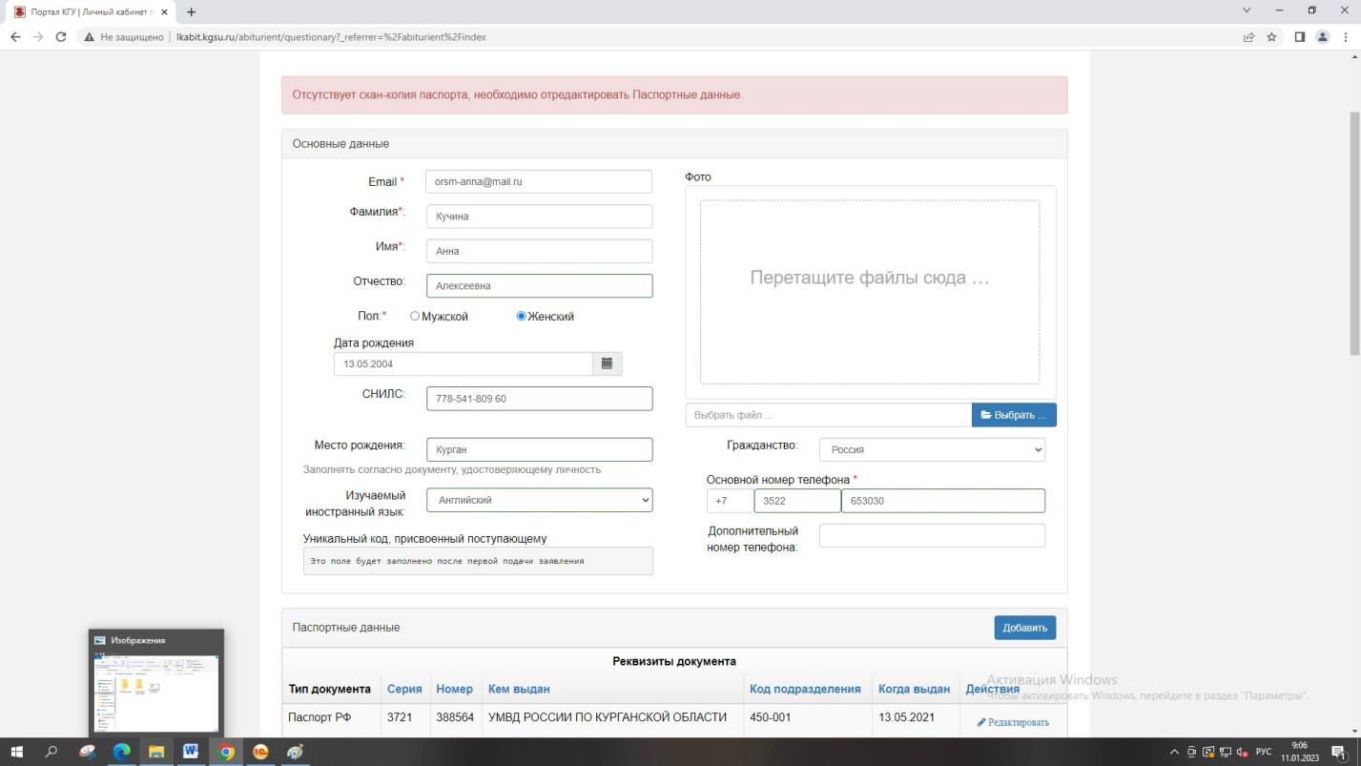
5 шаг. В разделе паспортные данные нажмите «Редактировать» и вместо скан-копии паспорта прикрепите любую картинку (фотографию). Далее нажмите на кнопку «Сохранить».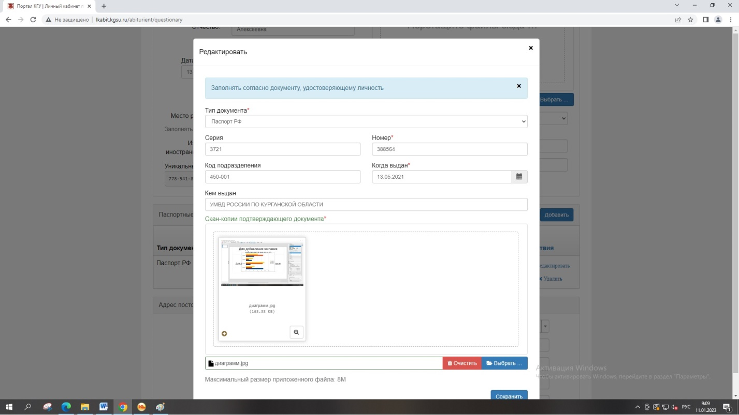6 шаг. Заполните данные о месте жительства как указано в паспорте.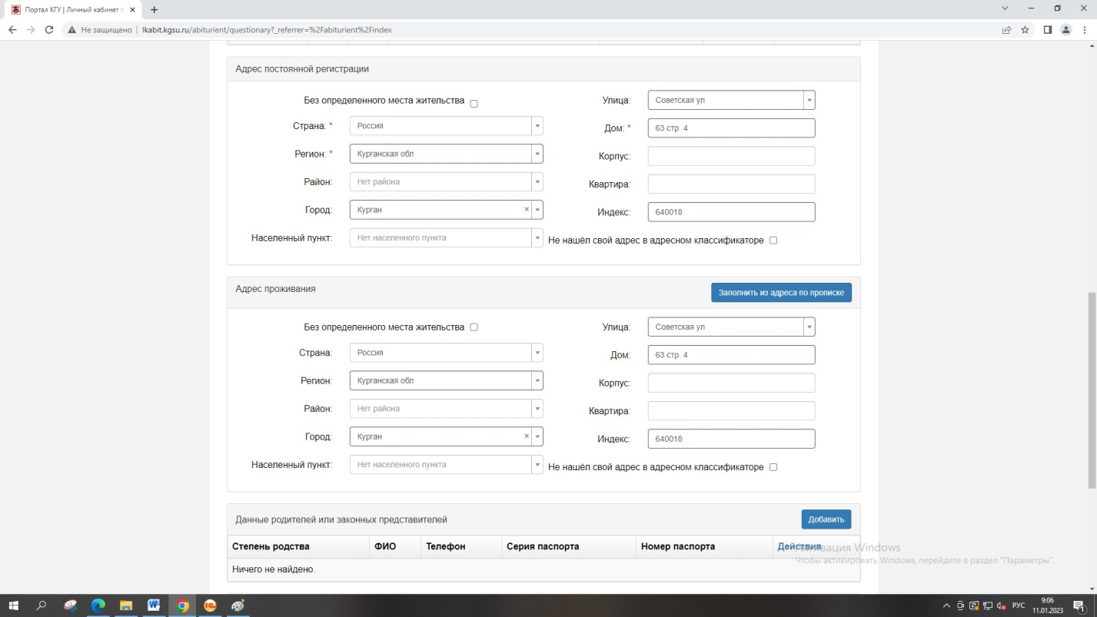
7 шаг. Если вы нуждаетесь в общежитии, поставьте галочку в данном поле. Если вы согласны на обработку персональных данных, отметьте поле галочкой. После заполнения всех полей нажмите кнопку «Сохранить».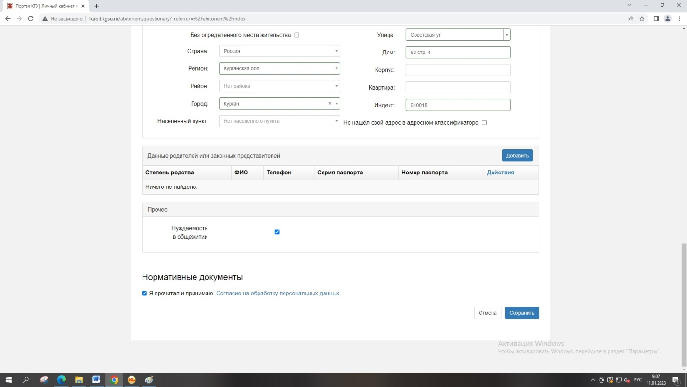
8 шаг. Нажмите на кнопку «Создать заявление».
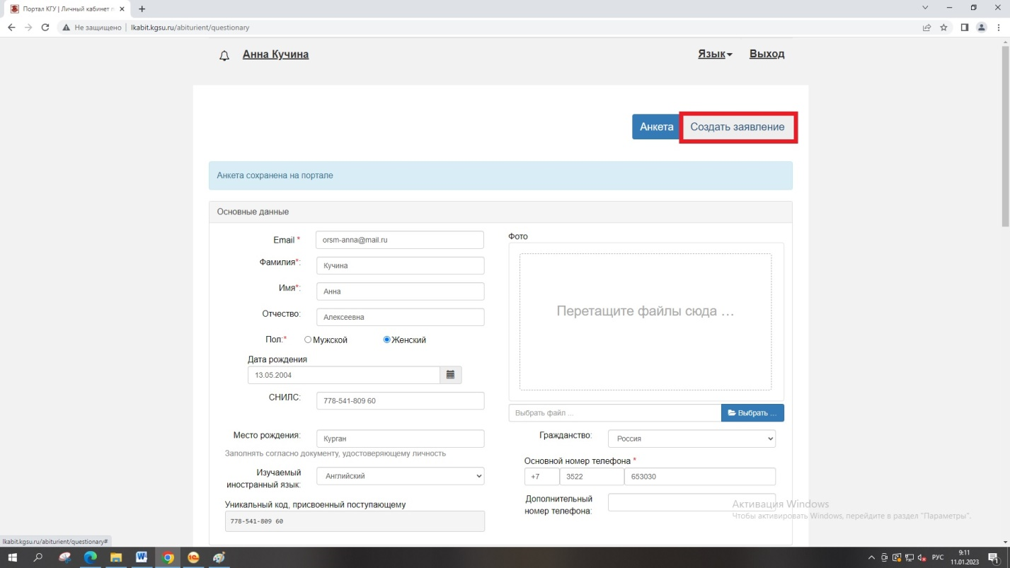
9 шаг. Среди предложенных вариантов выбираем «ПК – День открытых дверей». Далее нажимаем на кнопку «Выбрать». 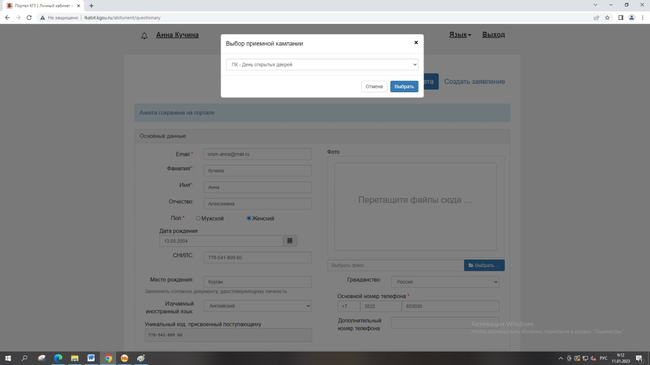
10 шаг. Чтобы добавить сведения об образовании необходимо нажать на кнопку «Добавить».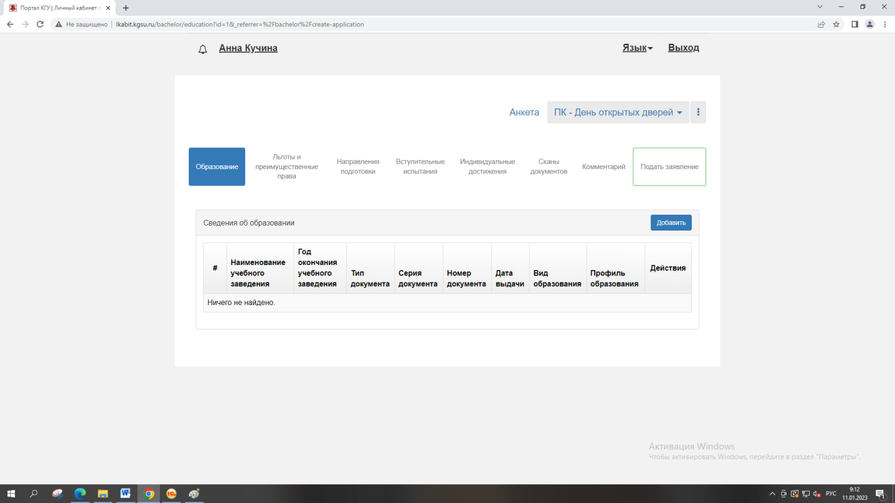
Заполните имеющуюся информацию о наименование учебного заведения и о годе окончания учебного заведения на основании реальных данных. Номер документа и дату выдачи заполните, используя случайные числа. Вместо скан-копии аттестата прикрепите любую картинку (фото). Далее нажмите кнопку «Сохранить».
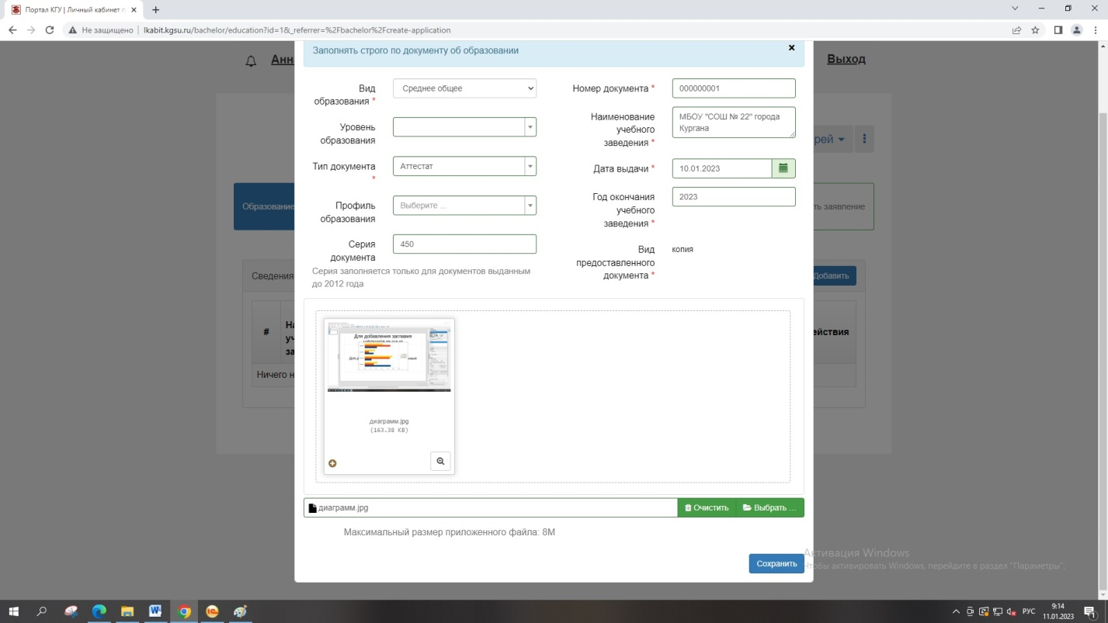
Шаг 11. Раздел «Льготы и преимущественные права» не заполняется.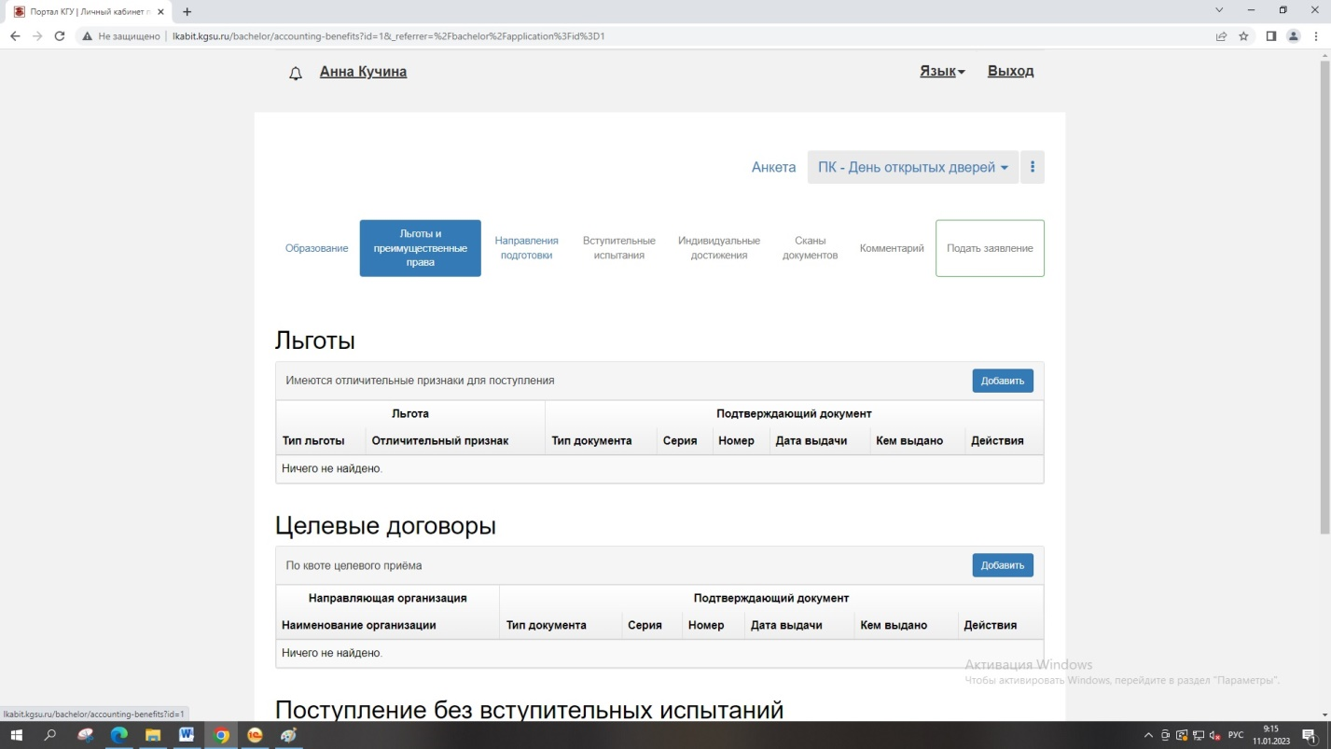
Шаг 12. Для того, чтобы выбрать направления подготовки нажмите кнопку «Добавить».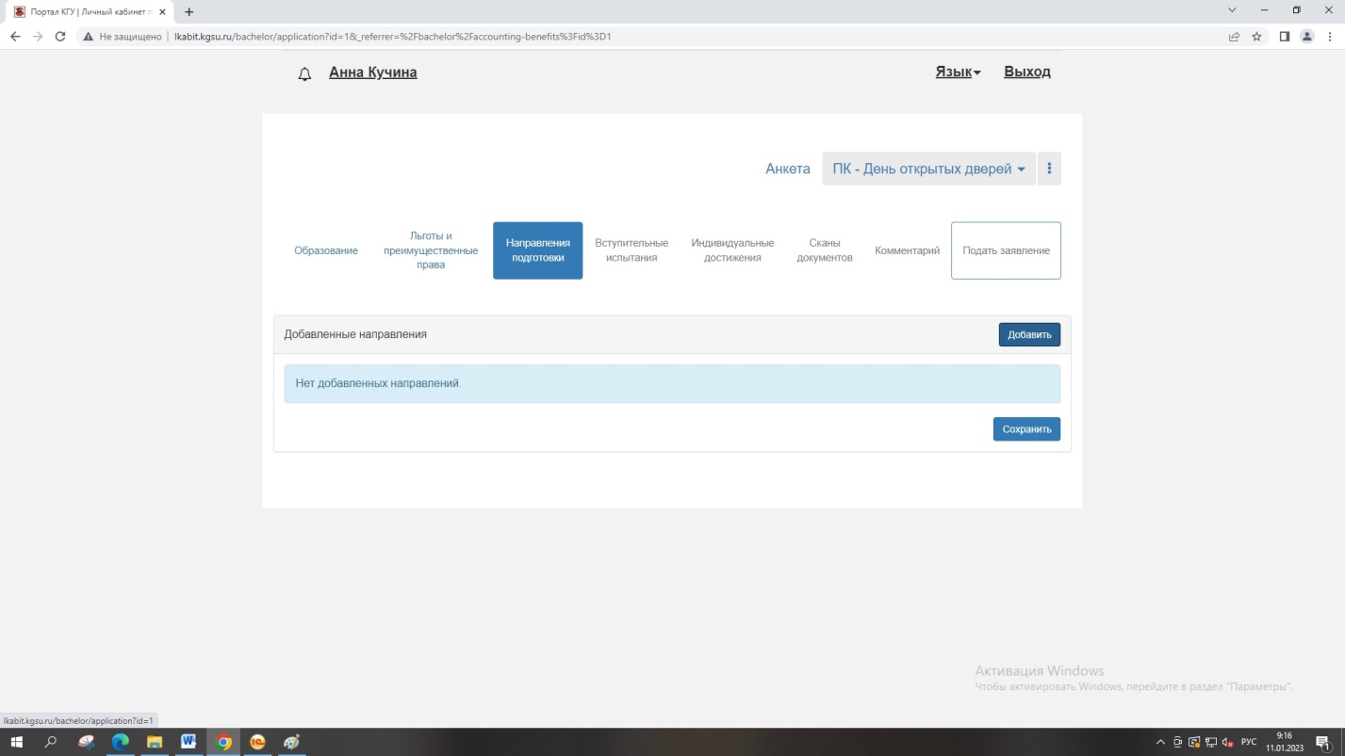
Выберете форму обучения - «Очная», форма оплаты – «Бюджетная основа» (ориентируемся на буквы – об). Среди представленных направлений подготовки выберете те, куда бы вы хотели поступить (не более 3). Далее нажмите кнопку «Добавить».

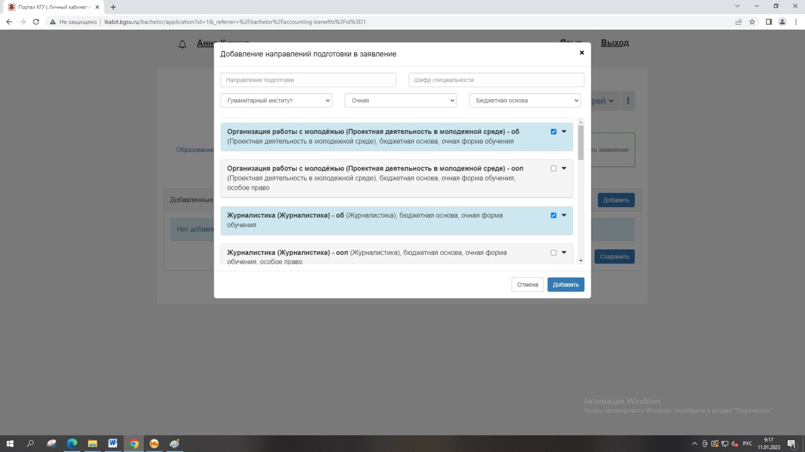
Заполните необходимые данные: категория приема – «На общих основаниях», данные об образовании – ваша школа.
Расставьте (используя стрелки в правом верхнем углу каждого выбранного направления) направления подготовки в порядке приоритета. Далее нажмите кнопку «Сохранить».
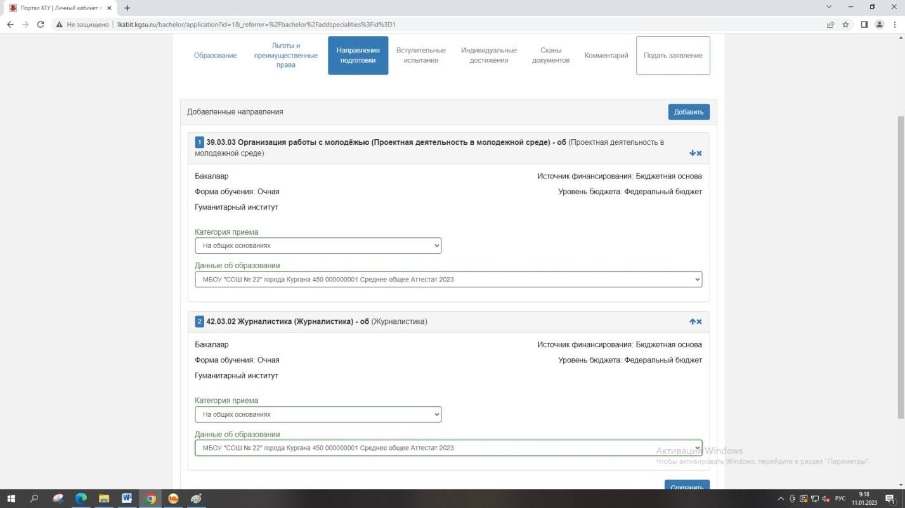
13 шаг. В разделе «Вступительные испытания» выберите те общеобразовательные предметы, которые вы планируете сдавать. Далее нажмите кнопку «Подтвердить набор вступительных испытаний».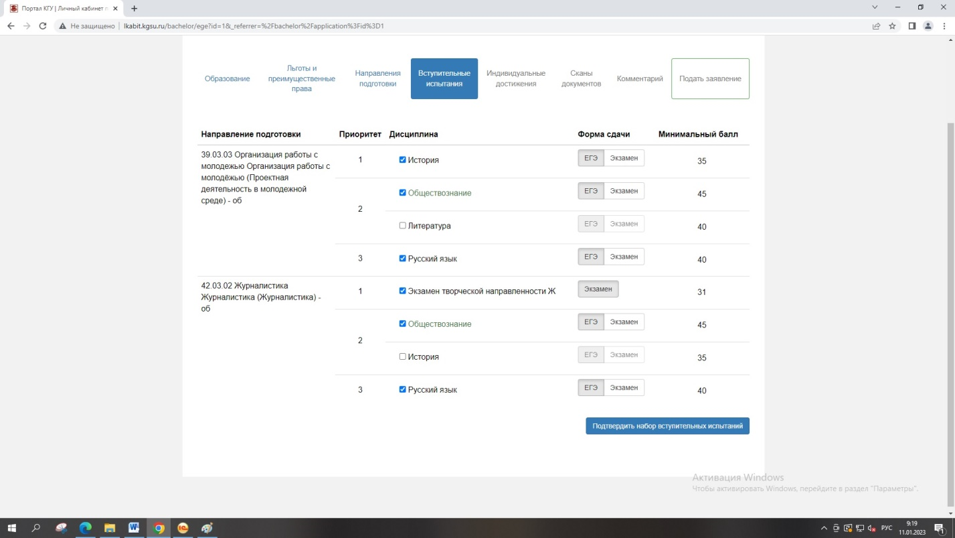
Сгенерируйте ожидаемые вами баллы по общеобразовательным предметам. Далее нажмите кнопку «Сохранить».
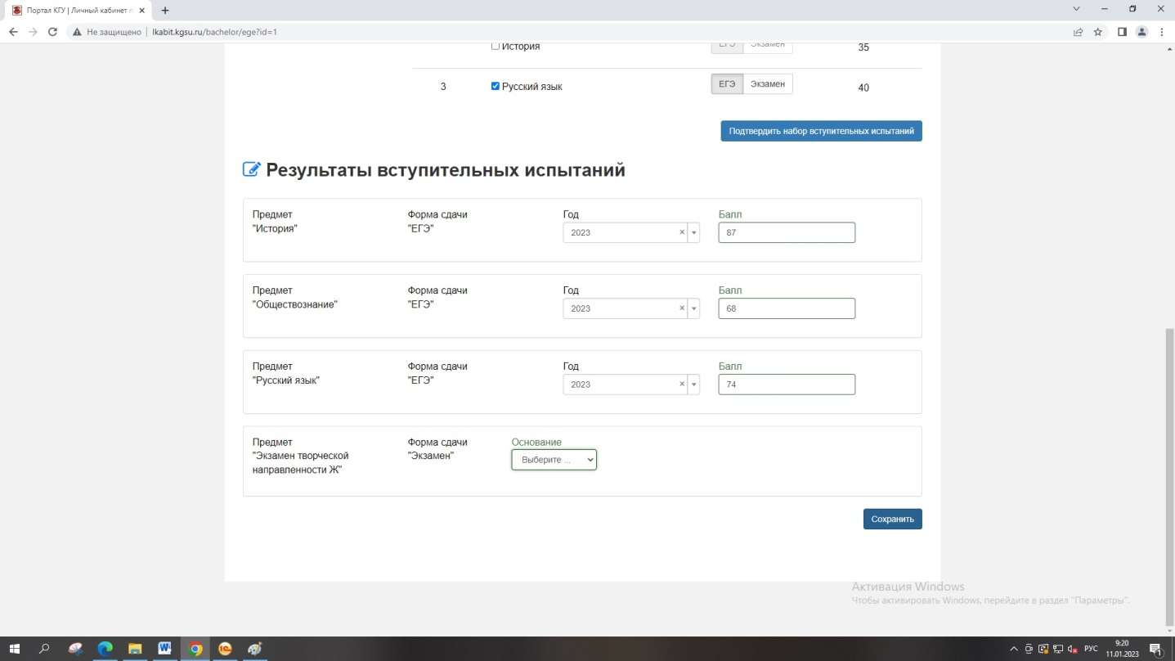
14 шаг. Нажмите на кнопку «Подать заявление».
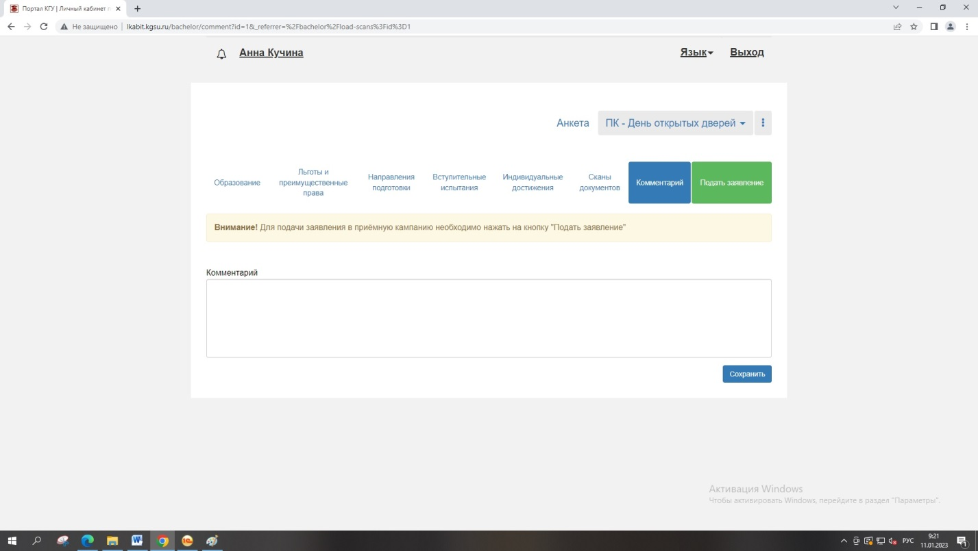
15 шаг. На вашу электронную почту придет подтверждение, что заявление подано.
После подачи заявления необходимо немного подождать пока приемная комиссия его обработает, затем вы сможете увидеть себя по вашему номеру СНИЛС на сайте приемной комиссии в разделе «Конкурсные списки поступающих».

